**Xây dựng CSDL (My sql) cho web bán hàng technology:**

Web gồm có các bảng sau:

* Quản trị viên(admin)
* Thành viên(user)
* Danh mục sản phẩm(catalog)
* Sản phẩm(product)
* Giao dịch(transaction)
* Dơn hang(order)

1. xây dựng bảng Quản trị viên(admin)

CREATE TABLE IF NOT EXISTS `admin` (

  `id` int(11) NOT NULL AUTO_INCREMENT,

  `username` varchar(32) CHARACTER SET utf8 COLLATE utf8_unicode_ci NOT NULL DEFAULT '',

  `password` varchar(32) CHARACTER SET utf8 COLLATE utf8_unicode_ci NOT NULL DEFAULT '',

  `name` varchar(128) CHARACTER SET utf8 COLLATE utf8_unicode_ci NOT NULL,

  PRIMARY KEY (`id`)

) ENGINE=MyISAM  DEFAULT CHARSET=utf8 COLLATE=utf8_bin AUTO_INCREMENT=6 ;

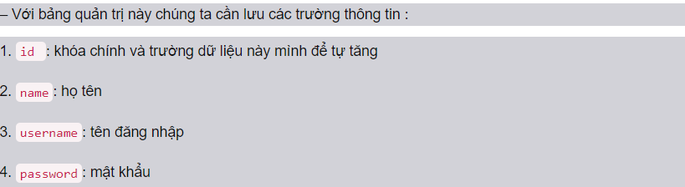

1. xây dựng bảng Thành Viên(User)

CREATE TABLE IF NOT EXISTS `user` (

  `id` int(255) NOT NULL AUTO_INCREMENT,

  `name` varchar(50) COLLATE utf8_unicode_ci NOT NULL,

  `email` varchar(50) COLLATE utf8_unicode_ci NOT NULL,

  `phone` varchar(15) COLLATE utf8_unicode_ci NOT NULL,

  `address` varchar(128) COLLATE utf8_unicode_ci NOT NULL,

  `password` varchar(40) COLLATE utf8_unicode_ci NOT NULL,

  `created` int(11) NOT NULL,

  PRIMARY KEY (`id`)

) ENGINE=MyISAM  DEFAULT CHARSET=utf8 COLLATE=utf8_unicode_ci AUTO_INCREMENT=19 ;

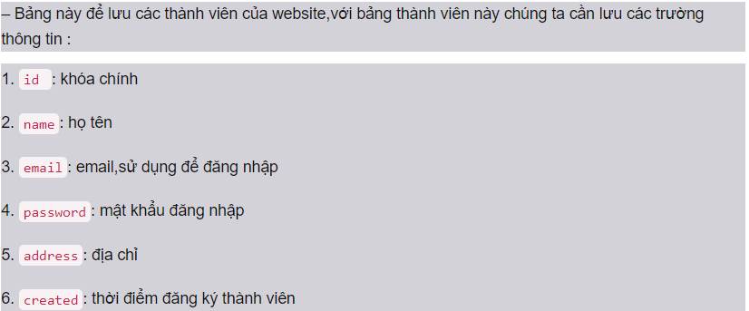

1. xây dựng bảng Danh mục sản phẩm(catalog)

CREATE TABLE IF NOT EXISTS `catalog` (

  `id` int(11) NOT NULL AUTO_INCREMENT,

  `name` varchar(128) CHARACTER SET utf8 COLLATE utf8_unicode_ci NOT NULL,

  `parent_id` int(11) NOT NULL DEFAULT '0',

  `sort_order` tinyint(4) NOT NULL DEFAULT '0',

  PRIMARY KEY (`id`)

) ENGINE=MyISAM  DEFAULT CHARSET=utf8 COLLATE=utf8_bin AUTO_INCREMENT=24 ;

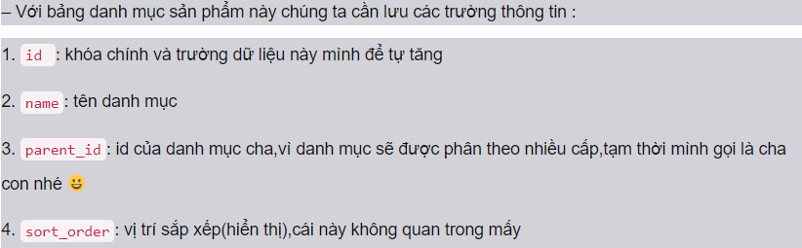

1. xây dựng bảng Sản Phẩm(Product)

CREATE TABLE IF NOT EXISTS `product` (

  `id` int(255) NOT NULL AUTO_INCREMENT,

  `catalog_id` int(11) NOT NULL,

  `name` varchar(100) COLLATE utf8_unicode_ci NOT NULL,

  `price` decimal(15,4) NOT NULL DEFAULT '0.0000',

  `content` text COLLATE utf8_unicode_ci NOT NULL,

  `discount` int(11) NOT NULL,

  `image_link` varchar(50) CHARACTER SET utf8 COLLATE utf8_bin NOT NULL,

  `image_list` text COLLATE utf8_unicode_ci NOT NULL,

  `created` int(11) NOT NULL DEFAULT '0',

  `view` int(11) NOT NULL DEFAULT '0',

  PRIMARY KEY (`id`),

  FULLTEXT KEY `name` (`name`)

) ENGINE=MyISAM  DEFAULT CHARSET=utf8 COLLATE=utf8_unicode_ci AUTO_INCREMENT=16 ;

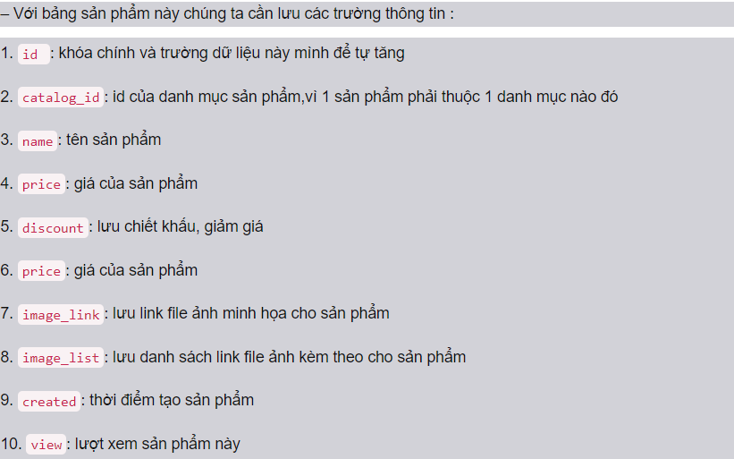

1. xây dựng bảng Giao dịch(User)

CREATE TABLE IF NOT EXISTS `transaction` (

  `id` bigint(20) NOT NULL AUTO_INCREMENT,

  `status` tinyint(4) NOT NULL DEFAULT '0',

  `user_id` int(11) NOT NULL DEFAULT '0',

  `user_name` varchar(50) CHARACTER SET utf8 COLLATE utf8_unicode_ci NOT NULL,

  `user_email` varchar(50) COLLATE utf8_bin NOT NULL,

  `user_phone` varchar(20) COLLATE utf8_bin NOT NULL,

  `amount` decimal(15,4) NOT NULL DEFAULT '0.0000',

  `payment` varchar(32) CHARACTER SET utf8 COLLATE utf8_unicode_ci NOT NULL,

  `payment_info` text COLLATE utf8_bin NOT NULL,

  `message` varchar(255) COLLATE utf8_bin NOT NULL,

  `security` varchar(16) CHARACTER SET utf8 COLLATE utf8_unicode_ci NOT NULL,

  `created` int(11) NOT NULL DEFAULT '0',

  PRIMARY KEY (`id`)

) ENGINE=MyISAM  DEFAULT CHARSET=utf8 COLLATE=utf8_bin AUTO_INCREMENT=7 ;

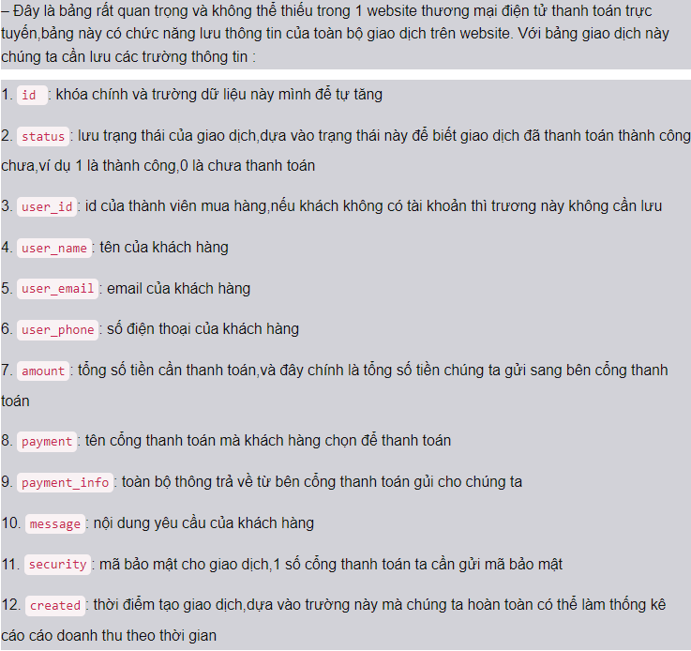

1. xây dựng bảng Đơn hàng(Order)

CREATE TABLE IF NOT EXISTS `order` (

  `transaction_id` int(255) NOT NULL,

  `id` int(255) NOT NULL AUTO_INCREMENT,

  `product_id` int(255) NOT NULL,

  `qty` int(11) NOT NULL DEFAULT '0',

  `amount` decimal(15,4) NOT NULL DEFAULT '0.0000',

  `data` text COLLATE utf8_bin NOT NULL,

  `status` tinyint(4) NOT NULL DEFAULT '0',

  PRIMARY KEY (`id`)

) ENGINE=MyISAM  DEFAULT CHARSET=utf8 COLLATE=utf8_bin AUTO_INCREMENT=6 ;

